|  |
| --- |
|  |
|  |
| Figura 1.Morfología de las muestras de quitina y quitosano obtenidas (3X). |

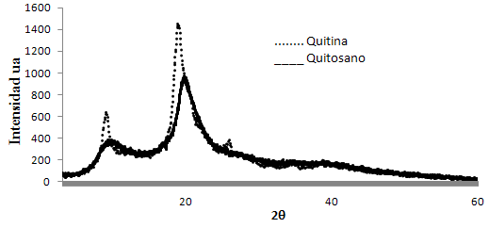

Figura 2. Difracción de rayos X para las muestras de quitina y quitosano obtenidas

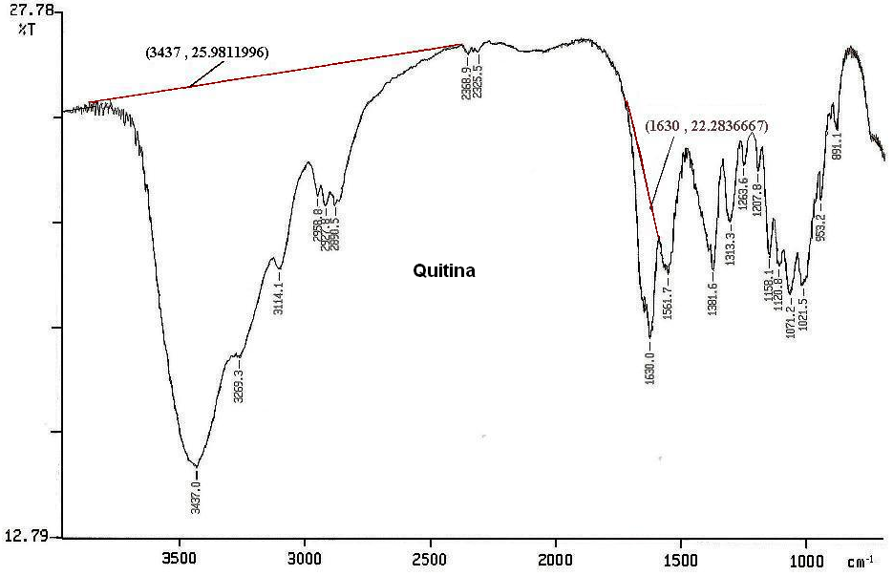

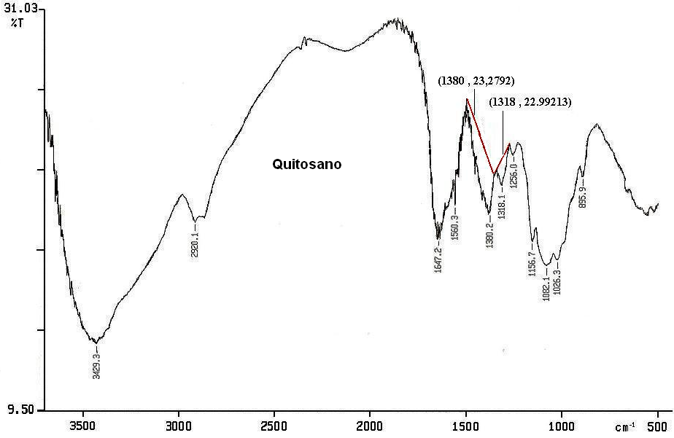

Figura 3. Espectros FTIR de las muestras de quitina y quitosano obtenidas.

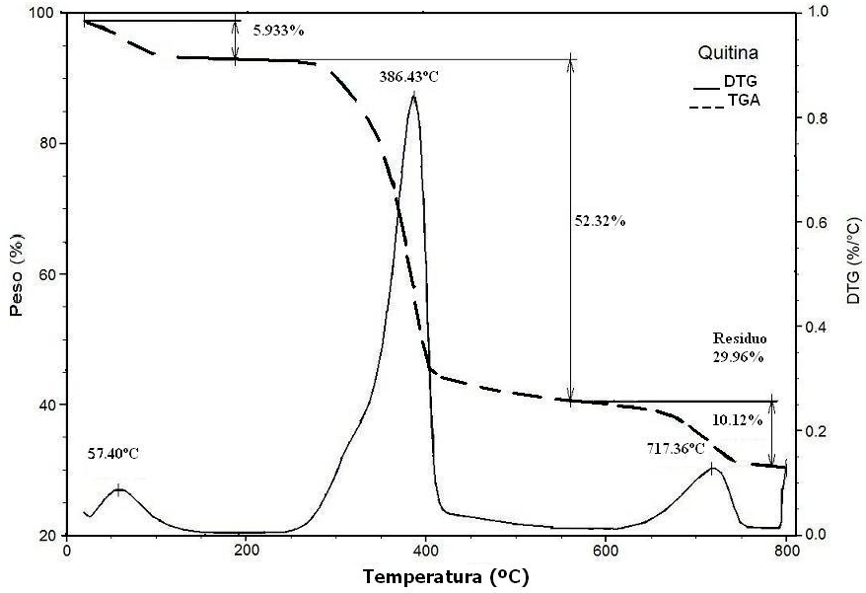

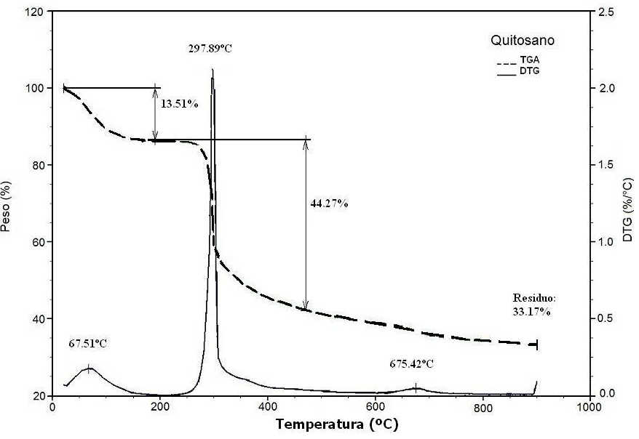

Figura 4.Curvas termo gravimétricas de las muestras de quitina y quitosano obtenidas.